corps supposé du crabe pinces supposées du crabe

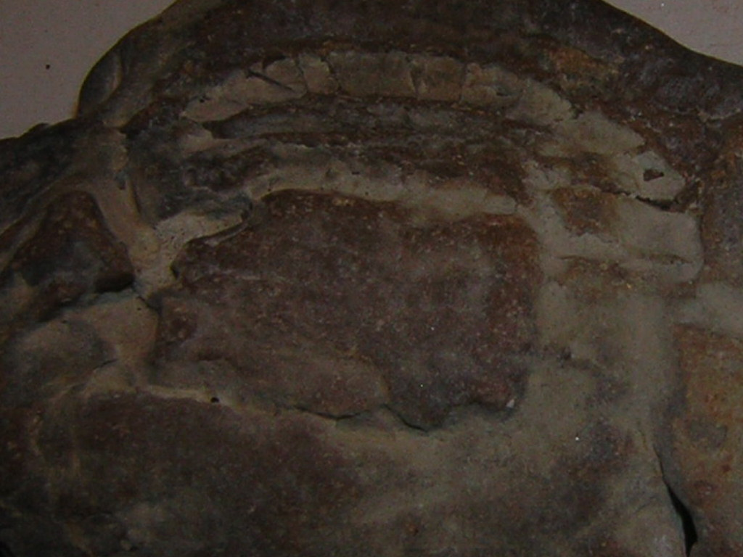
pattes supposées du crabe

